**22.05.2020р. Українська мова**

***Тема.*** Повторення вивченого . Письмо вивчених букв, складів, слів та речень.

1. Запиши рукописні великі літери українського алфавіту: З Ж М Р Н Ц Ю
2. Запиши рукописні рядкові літери українського алфавіту: б г к ж ч щ ю я ь
3. Запиши склади під диктовку: Бу до ля ні ий зу ля ке рі тю джі
4. Запиши слова: Ананас, банан, вишня, сосна, ручка, котик, сім’я, вулиця , Дніпро.
5. Спишіть текст.

____________________

**Гніздечко в білки затишне. Усередині вистелене шерстю і пір’ям. Воно добре утеплене. У ньому білочка пересиджує дощі й морози. У гнізді білочка зберігає горішки.**

**Тут народжуються білченята.**

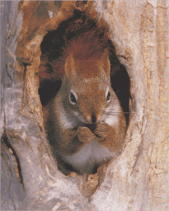

1. Добери до нього заголовок і напиши перед текстом посередині рядка.

**Я досліджую світ**

**22.05.2020р.**

**Тема.** Я досліджую зміни в житті тварин навесні.

Підручник с. 74- 75

1. Прочитай матеріал в підручнику с.74-75
2. Переглянь відео: <https://www.youtube.com/watch?v=2XGU0y_y9fw>